МИНИСТЕРСТВО ОБРАЗОВАНИЯ И НАУКИ АМУРСКОЙ ОБЛАСТИ

ГОСУДАРСТВЕННОЕ ПРОФЕССИОНАЛЬНОЕ ОБРАЗОВАТЕЛЬНОЕ
АВТОНОМНОЕ УЧРЕЖДЕНИЕ АМУРСКОЙ ОБЛАСТИ
«АМУРСКИЙ ТЕХНИЧЕСКИЙ КОЛЛЕДЖ»
^{(ГПОАУ АТК)}

Методическое пособие

по МДК 02.01. Управление и технология выполнения работ

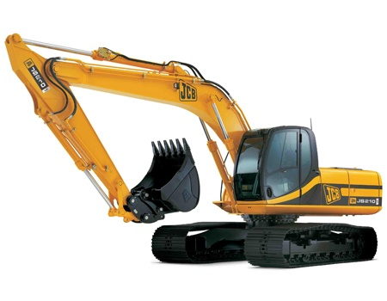
разработал преподаватель
спец.дисциплин Николаев В.И.

г. Свободный, 2016

Современный экскаватор является сложной, универсальной машиной, которая может выполнять следующие виды работ: строительство автомобильных и железных дорог, оросительных и судоходных каналов, платин, земляных дамб, котлованов под здания и ЛЭП, траншей для подземных коммуникаций т.д.
В комплекте со сменным оборудованием (гидромолот, гидрорыхлитель) возможности экскаватора увеличиваются.
Материал, содержащийся в этом пособии, поможет вам изучать учебный материал по темам строительства земляных сооружений, а затем проверить и закрепить свои знания по предложенным заданиям.

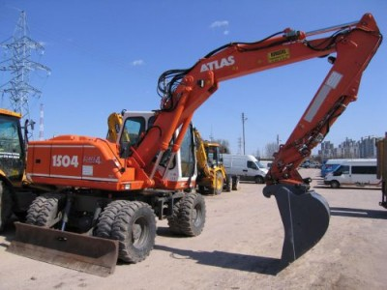

ВИДЫ ЗЕМЛЯНЫХ СООРУЖЕНИЙ

Инженерные сооружения, создаваемые в грунте или из грунта на поверхности земли, называют земляными сооружениями.
- Выемка – сооружение, которое создается в результате разработки грунта ниже земной поверхности.
- Насыпь – сооружения, возводимые отсыпкой грунта на поверхности земли.
- Полунасыпь – полувыемка: сооружения, возводимые на поверхности земли и ниже ее.
- Канал – протяженное открытое сооружение для безнапорного пропуска воды. Сооружают в выемке, насыпи и полунасыпи-выемке.
- Траншея - протяженное открытое сооружение для укладки трубопроводов, кабелей и др.
- Котлован – углубление в земле для закладки основания фундамента здания или сооружения.
- Плотина – водоупорное сооружение в виде насыпи, перегораживающее водоток и его долину для подъёма уровня воды.
- Дамба – сооружение в виде насыпи для защиты территории от наводнения, для ограждения искусственных водоемов и водопротоков, для направленного отклонения потока воды.
Земляное полотно шоссейных и железных дорог сооружают в выемке, насыпи и полувыемке-полунасыпи.
Дороги и каналы сооружают с уклонами. Размеры земляных сооружений и уклоны каналов и дорог определяются проектами объектов.
Земляные сооружения могут быть постоянными (автодороги) и временными (траншеи, котлованы и др.). Временные ликвидируют по окончании работ. Вынутый грунт убирают поблизости в отвалы при строительстве и используют для обратной засыпки временных земляных сооружений.
Объектами применения дорожных строительных машин являются: площадки для вертикальной планировки, котлованы, траншеи, сооружения «стена в грунте», земляное полотно, отвалы, въезды-съезды на земляных сооружениях, землевозные дороги, склады материалов, насыпи, водоотводные канавы, пазухи, временные дороги, карьеры, участки уплотняемых оснований, площадки для рекультивации нарушенных земель.

Поперечный профиль автомобильной дороги
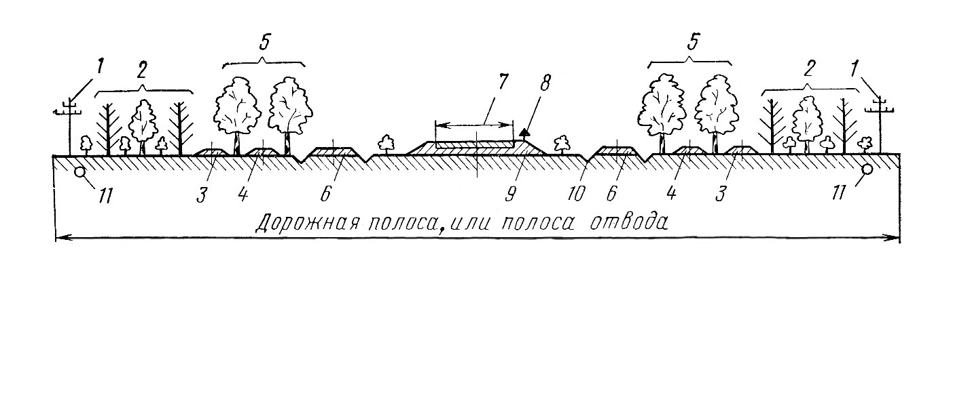
1- линия воздушной связи; 2- снегозащитная полоса; 3- пешеходная дорожка; 4- велосипедная дорожка; 5- декоративная посадка; 6- путь для гужевого транспорта и тракторов; 7- проезжая часть для автомобилей; 8- дорожный знак; 9- земляное полотно; 10- водоотводная канава; 11- подземные кабели и трубопроводы

Элементы дороги

Без разделительной полосы | С разделительной полосой

Поперечный профиль автомобильной дороги в насыпи

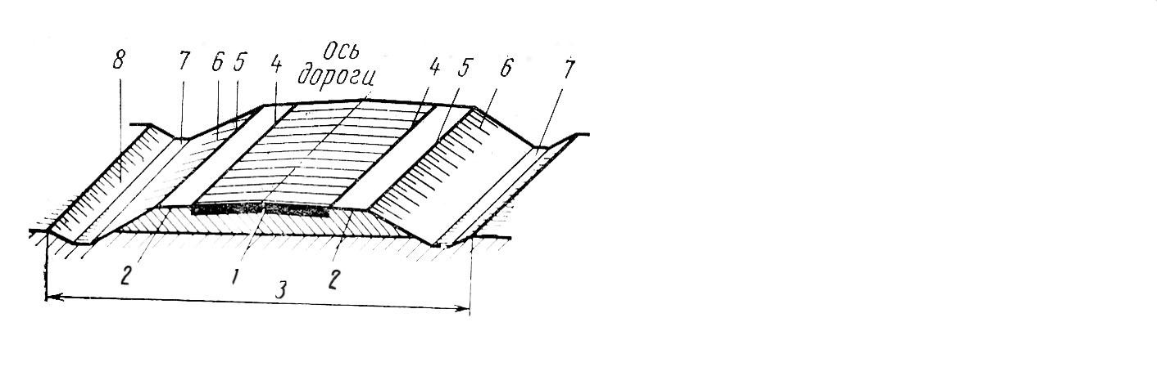

1- проезжая часть; 2- обочины; 3- земляное полотно; 4- кромка проезжей части; 5- бровка земляного полотна; 6- откос насыпи; 7- дно кювета; 8- внешний откос кювета

Конструкция земляного полотна

В выемке | В насыпи

- боковой резерв; 2- берма; 3- откос; 4- бровка; 5- проезжая часть; 6- обочина; 7- насыпь; 8- кювет; 9- кавальер; 10- забанкетная канава; 11- банкет.

Продольный профиль дороги и конструктивные элементы

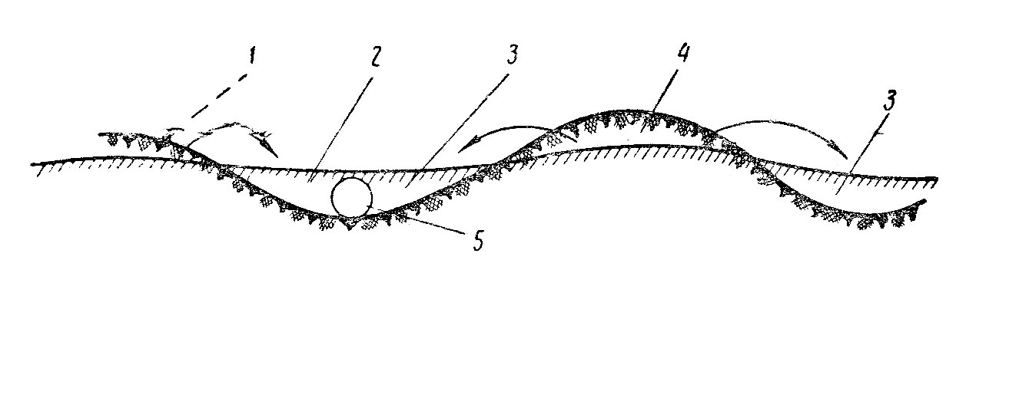

1- поверхность земли, или черная линия; 2- ось дороги проектная, или красная линия; 3- насыпь; 4- выемка; 5- водопропускная труба

Откос насыпи
Откос насыпи – это угол образованный с горизонтальной плоскостью откоса грунта.
Уклон насыпи – это подъем или опускание поверхности откоса дороги, определяется по формуле:
i = H : m , где Н – высота уклона; m – участок откоса

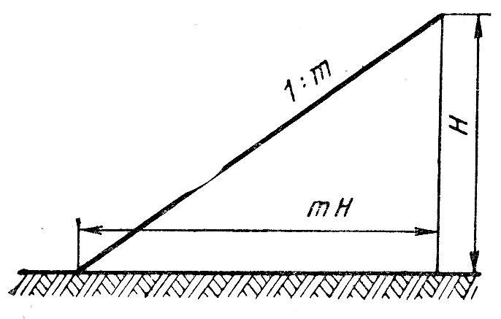

План трассы дороги
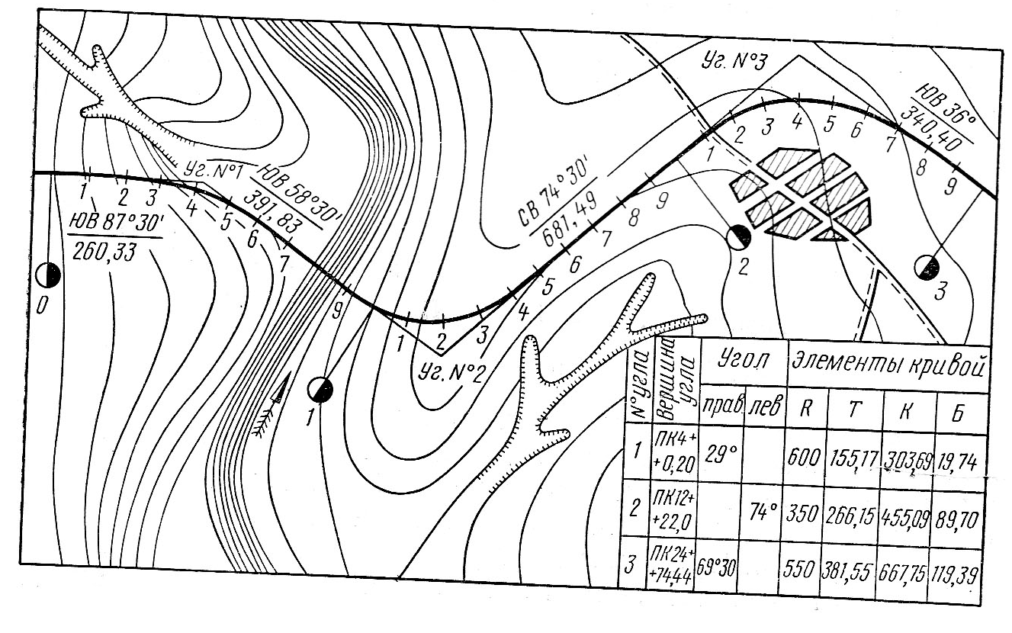

Укрепление обочины на автомобильной дороге

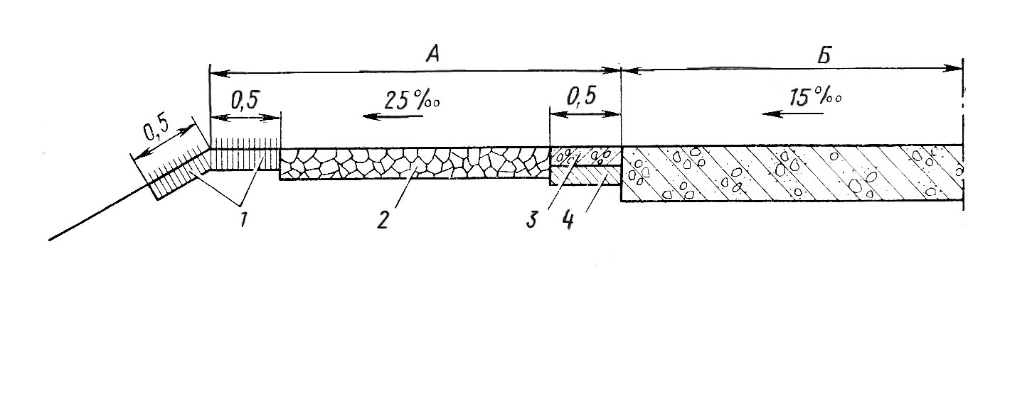

А – обочина; Б – проезжая часть.
1- слой дерна толщиной 6-8 см; 2- слой щебня толщиной 10 см; 3- бетонная плита толщиной 10 см; 4- слой цементобетона толщиной 10 см

Организация работы экскаватора в комплексе с бульдозером

Организация работы экскаватора в комплексе с бульдозером-рыхлителем под уклон.
Рациональна схема разрыхления и уборки пород бульдозером под уклон (10-15º). Штабель материала образуют у подошвы уклона. Из штабеля экскаватор или погрузчик загружает породу в автотранспорт. Производительность агрегата в этом случае выше.
Организация работы экскаватора в комплексе с бульдозером - рыхлителем с погрузчиком при разработке выемок.
При разработке массива траншейным способом бульдозер-рыхлитель послойно рыхлит породу на дне траншеи. Затем бульдозерным оборудованием при поднятом рыхлителе порода перемещается в штабель челночными движениями машины. Из штабеля экскаватором раздробленный материал погружается в автотранспорт и отвозится к месту складирования или переработки.
При разработке грунта в выемках бульдозер транспортирует его в отвал или в земляное сооружение (полезную насыпь) на расстояние до 100 м, экскаватор разрабатывает грунт и отсыпает его во временный отвал – основная машина; бульдозер – вспомогательная машина, транспортирует грунт из временного отвала в постоянный или в земляное сооружение, производит зачистку дна выемки.
Когда бульдозер является ведущей машиной, производит рытье широких выемок глубиной до 1м, производит планировочные операции, затем экскаватор как вспомогательная машина отсыпает грунт в отвал или грузит его в транспортное средство.

Организация работы двух бульдозеров-рыхлителей в комплексе с экскаватором-погрузчиком.
Чтобы согласовать производительность погрузочных средств, иногда применяют 2 бульдозера- рыхлителя, в котором сначала продольно-поперечными ходами рыхлят дно траншеи, а затем один бульдозер подает материал к месту складирования, а другой заталкивает его в штабель, из которого погрузчик забирает породу и заполняет автотранспорт.
Организация работы экскаватора в комплексе с землеройными машинами.
Экскаваторы работают в технологическом комплекте с другими землеройными машинами (бульдозерами, грейдерами, катками) в качестве основных или вспомогательных машин, когда необходимо:
- снятие верхнего слоя при вертикальной планировке площадок;
- перемещение грунта от экскаватора или к экскаватору;
- разработка неглубоких каналов с транспортировкой грунта в отвалы.

Учет и контроль расхода горюче-смазочных материалов и других эксплуатационных, ремонтных материалов ДСМ
Особое значение придается экономии топливно-смазочных материалов (ТСМ). Для этого необходимо правильно эксплуатировать ДСМ. Машинист в процессе работы должен находить наиболее оптимальные решения для выполнения работ, учитывать характер и особенности работ: грунты, их состояние, уклоны участков и др. При разработке слабых грунтов нет необходимости выполнять работу при значительной форсировке двигателя, когда требуется расходовать больше топлива и масла. Машинист должен сокращать холостые движения и пробеги машины, а это дает возможность уменьшить расход топлив, масел, смазок и др.
Большое влияние на расход топливно-смазочных материалов оказывает состояние топливной аппаратуры, отработка других систем и механизмов двигателя, включая трансмиссии машин. Неудовлетворительно отрегулированная топливная аппаратура ведет к перерасходу топлив – не менее 6-8%.
Много теряется топлива и смазочных материалов при заправке и смазывании машин, когда эти работы ведутся вручную случайным инвентарем. При этом вместе с топливом, маслами, смазками и техническими жидкостями в элементы машин попадают грязь, песок и др., что вызывает перерасход топлив, масел и ведет к выходу из строя машин. Чтобы избежать потерь ТСМ, заправку и смазывание надо производить топливозаправщиками или через раздаточные колонки, что даст экономию материалов не менее 2%.
Неудовлетворительное хранение ТСМ ведет к их потерям. Годовые потери нефтепродуктов, особенно бензинов при открытом хранении составляют 8% через испарения. Нагрев нефтепродуктов сказывается на их окислении, при котором образуются смолисто-асфальтовые соединения, вызывающие нагарообразование в камере сгорания, двигатель перегревается, снижается экономичность.
Испарение нефтепродуктов всегда меньше, если они хранятся в емкостях, окрашенных в светлые тона, и размещены в тени. В год от испарения потери нефтепродуктов более 1%, в серебристых – меньше (0,83%).
Для экономии ТСМ нужен учет поступления их в хозяйство и контроль расхода. В каждом дорожно-строительном хозяйстве должны быть налажены сбор и регенерация (восстановление) ТСМ для повторного их использования.

Планирование работ ДСМ
Основной задачей организации труда на дорожно-строительных работах является создание условий, обеспечивающих повышение производительности труда, улучшение качества выполняемых работ и снижение себестоимости, как на основных, так и на вспомогательных операциях.
Дорожно-строительные работы выполняются комплектами машин, куда входят: кусторезы, рыхлители, бульдозеры, скреперы, грейдеры и др. сначала выбирают ведущие машины, которыми экономически целесообразно выполнять основные объемы земляных работ в конкретных условиях. Затем выбирают вспомогательные машины для других работ, входящих в технологический процесс сооружения дороги, они должны быть увязаны по производительности и создавать систему машин, обеспечивающую заданную проектом организацию работ и высокую производительность.
Выбранные машины в зависимости от объема работ сводятся в звенья, отряды, колонны. Машины подбирают с таким расчетом, чтобы каждый отряд и колонна являлись специализированными и обеспечивали комплексную механизацию производства работ.
Уровень использования машин оценивают коэффициент технического использования: чем он выше, тем выше эффективность применения машин. Повысить его можно за счет сокращения простоев машин, в т.ч. на ремонт, ТО, путем улучшения организации и технологии этих работ. Коэффициент технического использования определяют расчетом при планировании.

Техника безопасности при работе на экскаваторе. Порядок допуска машиниста ДСМ к работе
При эксплуатации машин надо принимать все меры для безопасной работы и строго соблюдать правила ТБ:
- Не допускаются к работам на экскаваторе лица, не обученные работе на этих машинах, не знающие правил ТБ.
- Одежда должна быть удобной, по росту без болтающихся тесемок, поясов, без широких рукавов и манжет брюк, без пуговиц, в рубашке навыпуск. Свободная часть костюма может зацепиться за движущиеся детали машины и втянуть конечность рабочего, способствовать падению и попаданию его в движущиеся части и под машину.
- Волосы должны быть убраны под головной убор, ботинки зашнурованы.
- Запрещается работать в одежде, пропитанной ГСМ.
- При работе ночью должны быть хвостовые сигналы и передние фары для освещения пути, разрешается работать только при достаточном освещении рабочей площади.
- Запрещается работать на неисправном экскаваторе: перед началом работы проверить ее исправность, устранить причины возникновения опасности для здоровья работающих. Освободить кабину от посторонних предметов. Ключ на полу кабины или др. может помешать выключению муфты сцепления или включению тормоза.
- На рабочей площадке запрещается находиться лицам, не участвующим в работе машины.
- Строительная площадка должна быть ограждена, следует поместить соответствующие знаки и надписи.
- Посторонним запрещено находиться на раме, в кабине и др.частях машины.
- При движении по свежеотсыпанному грунту расстояние между колесом и бровкой должны быть не меньше 1 м.
- Запрещено находиться под стрелой экскаватора в забое. При осмотре, очистке от грязи надо установить деревянные брусья под поднятые узлы, опустить их, убедиться в прочности опор, при заглушенном двигателе выполнить нужную операцию. При этом чурки должны лежать поперек волокон, чтобы она не раскололась. Рабочий орган можно закреплять в поднятом положении на специальных цепях.
- Запрещается подогревать двигатель открытым пламенем, находиться под трактором, прицепом при работающем двигателе. Регулировки, исправления должны производиться при остановленном двигателе, отвал должен быть опущен на землю до упора.
- Запрещается оставлять машину с работающим двигателем: перед уходом от машины надо остановить двигатель.
- При заправке баков машин топливом нельзя курить, пользоваться факелом, фонарем, разжигать вблизи костры. При воспламенении горючего пламя засыпать песком, землей, плотно прикрыть брезентом или войлоком. Нельзя заливать пламя водой. Запрещается открывать, закрывать пробку ударами металлических предметов: возникают искры, может произойти взрыв паров горючего.
- Запрещается работать даже при небольших подтеках горючего на двигателе: может привести к пожару.
- Нельзя поворачивать экскаватор при заглубленном ковше.

Задания для оценки освоения знаний МДК.02.01. Управление и технология выполнения работ

Вариант № 1

1.Стоительство автодороги происходит в зимнее время года. Перечислите положительные и отрицательные факторы особенности разработки грунта в зимних условиях.

2.Показать на схеме и назвать основные элементы данного земляного сооружения. Определить крутизну откоса.

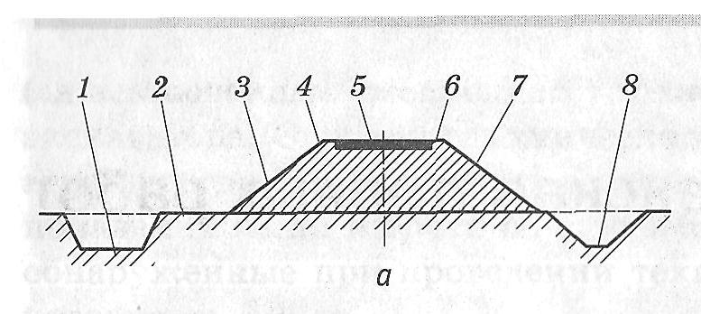

Вариант № 2

1.Составте перечень земляных сооружений в зависимости от срока их службы.

2.На участке прокладки трассы автодороги находится возвышенность, тип какого земляного сооружения требуется произвести. Какие виды ДСМ необходимы для выполнения данных работ.

Вариант № 3

1.Для производства строительных работ требуются грунты I и II категории. Назовите, какие грунты относятся к данным категориям, при строительстве каких земляных сооружений они используются.

2.Показать на схеме и назвать основные элементы данного земляного сооружения. Определить крутизну откоса.

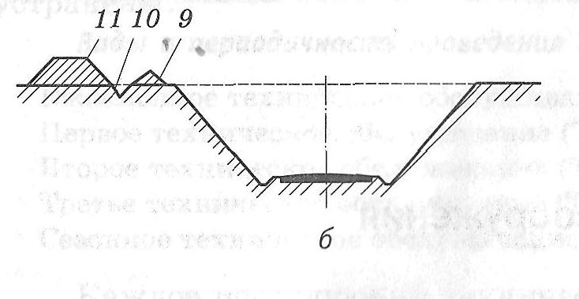

Вариант № 4

1.Требуется построить участок автомобильной дороги проходящей по увлажненному грунту. Назовите последовательность укладки дорожного полотна, какие грунты и машины для данной работы необходимы.

2.При разработке и выемки грунта 60% времени продолжительности цикла экскавации занимает поворот платформы экскаватора. Какие меры следует предпринять в данном случае для сокращения времени на выполнение цикла экскавации.

Вариант № 5

1.При установке экскаватора в забое не были учтены размеры забоя и габариты экскаватора. К каким последствиям данное нарушение может привести?

2.Требуется разделить образец щебня на фракции. Какой щебень по размеру частиц используется для приготовления цементобетонных смесей, предназначенных для устройства дорожных покрытий.

Вариант № 6

1.Определите тип рабочего оборудования экскаватора. Назовите технологическую последовательность работ при разработке данного забоя.

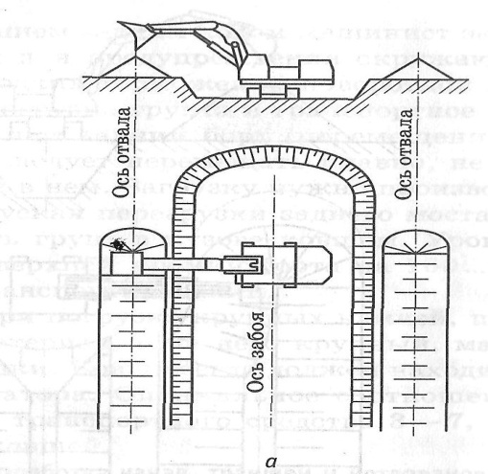

2.Определить «природу» образца представленного песка, его основную характеристику. Какой песок используется для приготовления асфальтобетонных смесей.

Вариант № 7

1.При разработке возвышенности требуется построить выемку в щебнистом (гравелистом) грунте. Определите крутизну откоса для данной выемки, объясните причины ее устройства.

2.После сдачи участка автомобильной дороги устроенные в ней выемки в зимнее время заносило снегом. Какие технологические ошибки были допущены при данном строительстве?

Вариант № 8

1.Определите тип рабочего оборудования экскаватора. Назовите технологическую последовательность работ при разработке данного забоя.

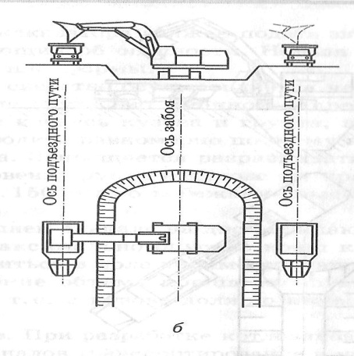

2.При разработке котлована требуется транспортировать грунт на значительное расстояние. Определите последовательность операций при подготовке зоны выполнения работ.

Вариант № 9

1.Определите тип рабочего оборудования экскаватора. Назовите технологическую последовательность работ при разработке данного забоя.

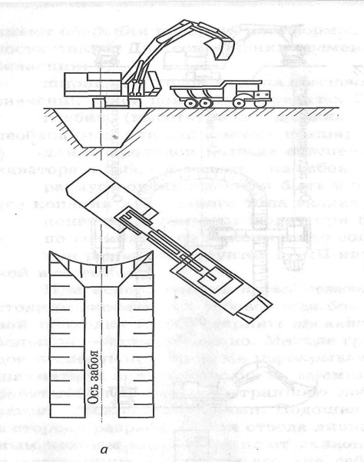

2.Для строительства объекта требуется построить объездной участок временной дороги. Составьте перечень работ для данного строительства, какую крутизну откосам следует придать при устройстве малых насыпей?

Вариант № 10

1.Определите тип рабочего оборудования экскаватора. Назовите технологическую последовательность работ при разработке данного забоя.

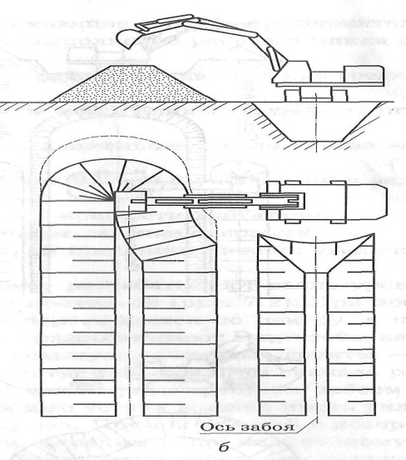

2.Требуется произвести земляные работы и погрузку песка на ровной поверхности. Определите последовательность работ и назовите меры предосторожности при их выполнении.

Вопросы для оценки освоения МДК.02.01. Управление и технология выполнения работ

1.Виды и категории грунта

2.Физические свойства грунта

3.Виды земляных сооружений и их характеристики

4.Основные элементы земляных сооружений

5.Технология разработки грунта при сооружении выемок и насыпей

6.Технология разработки котлованов и траншей

7.Технология разработки грунта при сооружении платин и дамб

8.Технология разработки грунта при сооружении насыпей автомобильных дорог

9.Организвция работы экскаватора в карьере

10.Организация работы экскаватора с прямой лопатой

11. Организация работы экскаватора с обратной лопатой

12.Организхация работ грейфером

13.Технология производства работ с тяжелым и мерзлым грунтом

14.Технология производства работ экскаватором при перегрузки грунта в транспортное средство

15.Организация работ экскаватора со сменным оборудованием

16.Технология производства земляных работ в увлажненных грунтах.

17.Основные технологические операции при земляных работах.

18.Порядок учета выполненных работ. Обмер объемов работ за смену.

19.Основные свойства грунтов. Строительные качества грунтов. Устойчивость грунта на откосах насыпей и выемок.

20.Устройство улучшенных грунтовых дорог. Материалы для устройства дорожных оснований

21.Конструкция автомобильной дороги. Земляное полотно. Проезжая часть дороги.

22.Содержание и ремонт автомобильных дорог. Основные работы по содержанию и ремонту автомобильных дорог. Виды ремонта автомобильных дорог.

23.Требования безопасности при перемещении и установке машин вблизи котлованов, траншей и канав.

24.Основные причины травматизма при выполнении работ экскаватором, меры по их устранению.

25.Категории автомобильных дорог и их параметры.

26.Организация выполнения земляных работ в условиях жаркого климата.

27.Особенности выполнения земляных работ в условиях вечной мерзлоты.

28.Влажность, объемный вес и гранулометрический состав грунтов.

29.Механические и физические свойства грунтов в зависимости от влажности, замораживания, оттаивания, гранулометрического состава.

30.Строительные свойства грунтов.

31.Организация и технология производства работ: возведение насыпей, разработка выемок, планировка, сооружение каналов и котлованов.

32.Организация работы экскаватора в комплексе с бульдозером.

33.Применение различных схем при разработке грунта в зависимости от видов выполняемых работ. Влияние дальности перемещения, уклонов местности, категорий и влажности грунтов на производительность экскаватора.

34.Содержание и способы выполнения подготовительных работ. Зависимость схемы работы экскаватора от топографических условий площадки, ее протяженности, ширины, объема работ и других факторов. Схема продольной разработки грунта, область ее применения, достоинства, недостатки.

35.Схема поперечной разработки грунта. Порядок и особенности работы бульдозера при поперечной разработке грунтов.

36.Схема ступенчатой разработки грунта. Порядок работы, область применения и отличие разработки грунта от предыдущих схем.

37.Производство земляных работ в особых климатических условиях.

38.Технология производства земляных работ в увлажненных и несвязных грунтах. 39.Особенности производства земляных работ при отрицательных температурах.

40.Способы разработки мерзлых грунтов и грунтов различной влажности. Методы оттаивания мерзлых грунтов.

41.Специальные машины для резания мерзлых грунтов. Особенности выполнения земляных работ в условиях вечной мерзлоты.

42.Организация выполнения земляных работ в условиях жаркого климата.

43.Меры по снижению воздействия высоких температур на эксплуатационные показатели землеройных машин.

44.Основные правила безопасности при выполнении работ и обслуживании экскаватора: общие правила безопасности, правила безопасного пользования инструментами при эксплуатации экскаватора, основные противопожарные правила.

Работа в опасных зонах, сложные природные условия, в загазованной местности, в условиях химического и радиоактивного заражения.

45.Основные понятия о грунтах.

46.Классификация грунтов. Основные свойства грунтов. Влажность, объемный вес и гранулометрический состав грунтов.

47.Механические и физические свойства грунтов в зависимости от влажности, замораживания, оттаивания, гранулометрического состава.

48.Строительные свойства грунтов. Грунтовые воды. Понятие о промерзании грунтов. 49.Устойчивость откосов. Группы грунтов в зависимости от трудности разработки по строительным нормам и правилам (СНиП).

50.Классификация земляных сооружений: автомобильных и железных дорог, оросительных и судоходных каналов, плотин, оградительных земляных дамб, котлованов под здания и сооружения, траншей для подземных коммуникаций, водоотводных кюветов, нагорных и забанкетных канав и других сооружений.

5. СПИСОК ИСПОЛЬЗУЕМОЙ ЛИТЕРАТУРЫ

1.Бритарев В.А., Замышляев В.Ф. Горные машины и комплексы. – М.: Академия, 2012, 342 с.

2.Зорин В.А. и др., Ремонт дорожных машин, автомобилей и тракторов. – М.: Академия 2014, 512 с.

3.Порэрий Р.Ю. Механическое оборудование карьеров. – М.: Академия, 2014, 236 с.

4.Сапоненко У.И. Машинист экскаватора одноковшового, - М.: Академия, 2013, 336 с.

5.Стонковский А.П., Барсов И.П. Строительные машины и оборудование. – М.: Стройиздат, 2010, 368 с.

6.Ленский А.В. Система технического обслуживания машинно-тракторного парка, 2-е изд. – М.: Академия, 2006, 399 с.

7.Техническое описание и инструкции по эксплуатации ЭО-3323 А.00.000, 2012, 281 с.

